**Zadatak 1**

1. **Napraviti novi projekat ‘nba’ (ne zaboraviti izvršiti sve potrebne korake prilikom instalacije projekta)**
   1. Terminal: laravel new NBA
   2. Otvorimo projekat preko editora, napravimo fajl ‘.env’ I iz ‘.env.example’ kopiramo sadrzaj a korigujemo deo koji se tice baze; bazu kreiramo u sqlectronu…

DB_DATABASE=naziv_baze

DB_USERNAME=root

DB_PASSWORD=

(kod kuce username=root, passworda nema; na kursu username=root, password:vivify

* 1. Terminal: php artisan key:generate
  2. Terminal: php artisan serve – pokrecemo projekat u brauzeru

1. **Komitovati projekat na github na novi git repository** 
   1. Na githubu pravimo novi repository
   2. Terminal: git init….git add . …. git commit –m “tekst commita”… git remote add nesto link_repositorija… git push nesto master
2. **Uz pomoc migracija napraviti strukturu 2 tabele, ‘teams’ i ‘players’   
   Polja u tabeli teams: id, name, email, address, city  
   Polja u tabeli players: id, first_name, last_name, email, team_id (ovo je strani ključ) Izvršiti migracije** 
   1. Terminal: php artisan make:migration create_players_table
   2. Popunjavamo tabelu npr. sa stranim kljucem; bitno je da team_id bude u jednini (ako je teams_id nece raditi);

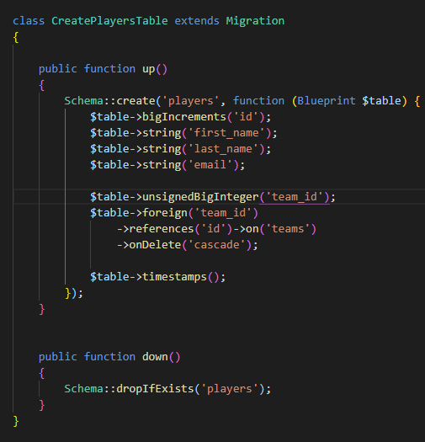

* 1. U sqlectronu kreiramo bazu: create database nba (taj naziv stavimo I u .env fajlu)
  2. Da bismo pokrenuli migraciju kod kuce (na kursu ovo ne radimo) App\Providers\AppServiceProvider, tu dodamo klasu za semu I funkciju:

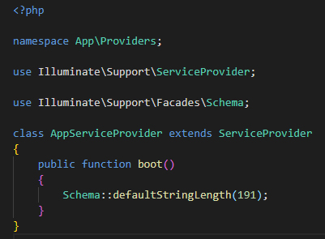

* 1. Kada smo popunili fajlove za migracije preko terminala ih pokrecemo: php artisan migrate (sada ce se u bazi pojaviti te nove tabele)

1. **Ručno postaviti inicijalne podatke u ove dve tabele** 
   1. U sqlectronu nadjemo datu tabelu u listi, desni klik na nju I insert statement…
2. **Komitovati urađeno**
   1. Terminal (imam bas poseban fajl za git korake): git add . …. git commit –m “text commita”…. git push

**Zadatak 2**

1. **Napraviti stranicu “Teams” koja se nalazi na url-u “/”, i na kojoj će se izlistati svi timovi iz baze podataka** 
   1. Kontroler I model za teams
   2. Blade za prikaz timova
   3. Ruta koja pokrece index metodu za prikaz blejda sa timovima

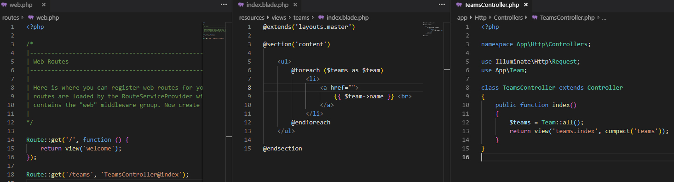

1. **Dodati link na svaki tim da vodi na url “/teams/:id”** 
   1. Ruta koja preko kontrolera vodi do show metode
2. **Napraviti stranicu pojedinačnog tima na url-u “/teams/:id” gde će se prikazivati podaci o tom timu (ime, email, adresa, grad) i lista igrača tog tima** 
   1. Prikaz igraca bi znacio prikaz podataka iz druge tabele; s obzirom da je team tabela glavna, I da se njen kljuc pojavljuje I u players tabeli, potrebno je sada da I u modelima ove dve tabele spojimo tako sto cemo u players modelu imati funkciju team (tu cemo reci da plejer pripada timu), a u team modelu imati funkciju players (gde kazemo da tim ima vise igraca)…takodje, posto u kontroleru imamo samo promenljivu team, da bi ispisali podatke za igrace mi u kontroleru moramo team proemenljivu preko kljucne reci ‘with’ spojiti sa funkciom ‘players’ iz team modela…
   2. Na kraju da bi se sve videlo u blejdu mi preko $team->players pristupamo igracima..

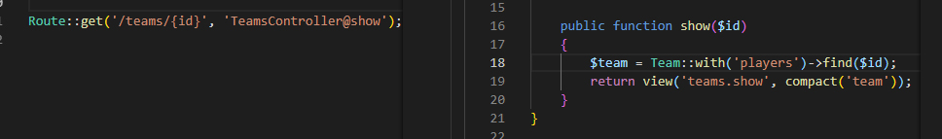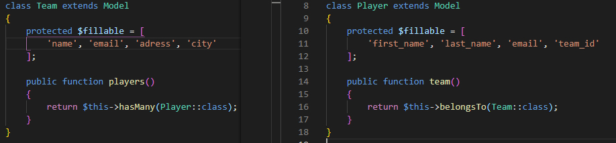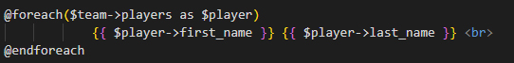

1. **Dodati link na svakog igrača da vodi na url “/players/:id”** 
   1. Levo je sintaksa u blejdu, desno je ruta…ruta void do players controllera I metode show



1. **Napraviti stranicu igrača na url-u “/players/:id” gde će se prikazivati podaci o tom igraču (ime, email i tim). Dodati link na tim da vodi na “/teams/:id”** 
   1. Preko kontrolera pristupamo promenljivoj player, zato je iz blejda sada malo tece doci do podataka iza tabele teams…medjutim, posto smo ih vec povezali preko kljceva I funkcija u modelima(rekli smo da pleyer pripada samo jednom timu), sad u tom novom blejdu, za prikaz pojedinacnih igraca, jednostavno preko $player->team->…dolazimo do podataka iz tima (najpre id, potom I name)

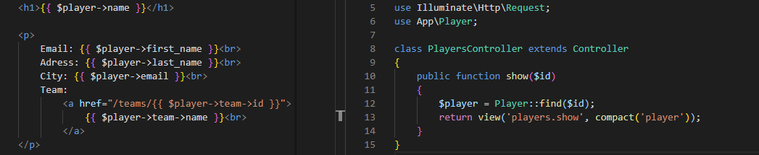

**Zadatak 3**

1. **Analizirati migraciju za dodavanje users tabele (migracija već postoji u osnovnom projektu)I**
2. **Dodati registraciju korisnika. Prilikom registracije zahtevati polja: name, email, password i password_confirmation. Pogledati na stranici validacije u dokumentaciji na koji način se postavlja validator za konfirmaciju polja** 
   1. Iz header-a imamo link ka register ruti
   2. Pravimo 2 register rute: prva (get) da se otvori blejd sa formom registracije, druga (post) za sacuvavanje kreiranog profila u bazu



* 1. U user modelu navodimo koja cemo polja popunjavati, a u store_rules sta je od polja neophodno popuniti pri registraciji
  2. Register controller ima 2 metode, index samo otvada blejd sa formom, u store metodi najpre izvrsavamo validaciju (da li su sva neophodna polja popunjena), zatim kreiramo user-a nakon cega je neophodno sacuvati taj profil u bazi preko save();

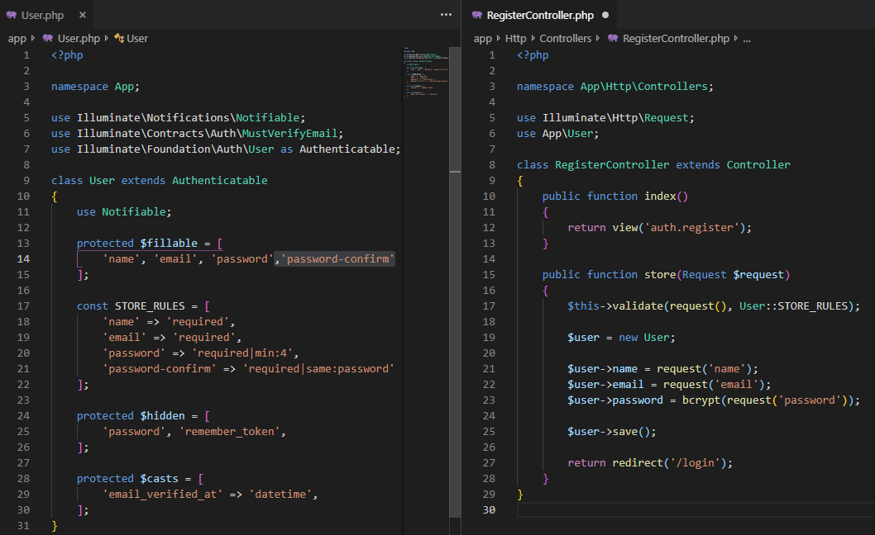

* 1. Pravimo novi blejd za error, koji kada ako postoji eror da ga ispise; njega zatimo pozivamo u formi ispod svakog input polja
  2. Ne zaboraviti {{ csrf_field() }} u suprotnom forma nece raditi

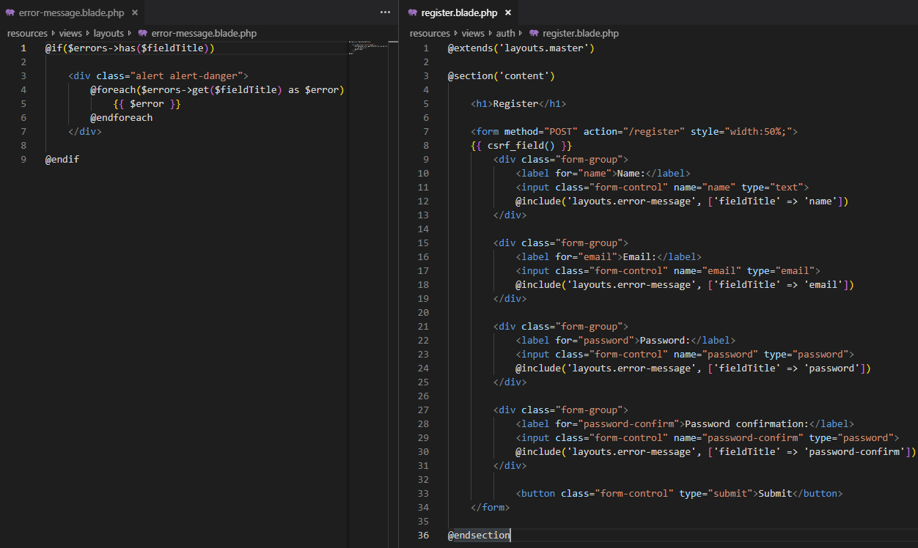

1. **Obratiti paznju da se password enkriptuje prilikom čuvanja u bazi** - (bcrypt())
2. **Nakon registracije, korisnika redirektovati na stranicu gde se izlistavaju svi timovi**
3. **Dodati login akciju. Nakon logina redirektovati korisnika na stranicu gde se izlistavaju svi timovi**
4. **Dodati logout akciju. Nakon logout-a redirektovati korisnika na login stranicu** 
   1. Dodajemo rute, cim se popunjava neka forma mora I store metoda…takodje u modelu za user-a dodajemo I verifikaciju za logovanje, koja su polja obavezna

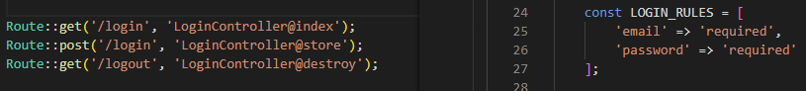

* 1. Pravimo novi blade za login formu, takodje i Login controller
     1. Index metoda samo prikazuje blade sa formom
     2. Store metoda najpre proverava da li su ispostovana pravila verifikacije, potom kaze ako korisnik unese pogresne podatke da izbaci poruku I ostane na toj stranici , a ako se uloguje da ga prebaci na teams stranicu I izbaci poruku kako se korisnik ulogova
     3. Destroy metoda izloguje korisnika, izbaci propratnu poruku I prebacuje ga na login stranicu

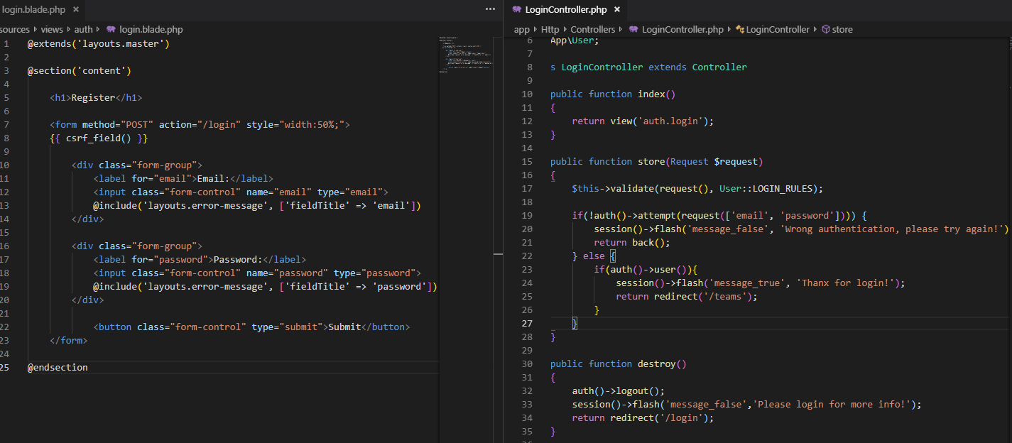

* 1. Poruke koje smo definisali da ce se izvrsavati tokom metoda u login kontroleru sada pozivamo gde ce se ispisivati. To ce biti na master blejdu jer njega nasledjuju sve stranice…napravila sam dve varijante, jednu za negativne/error poruke, a drugu za potvrdne…flash() je funkcija, a unutar nje ‘message’ je promenljiva I njoj mozemo menjati naziv…
  2. U index blejdu je poruka koja nije iz sesije I nema veze sa tim metodama…on ace se ispisivati samo na index stranici I to dok god je korisnik ulogovan

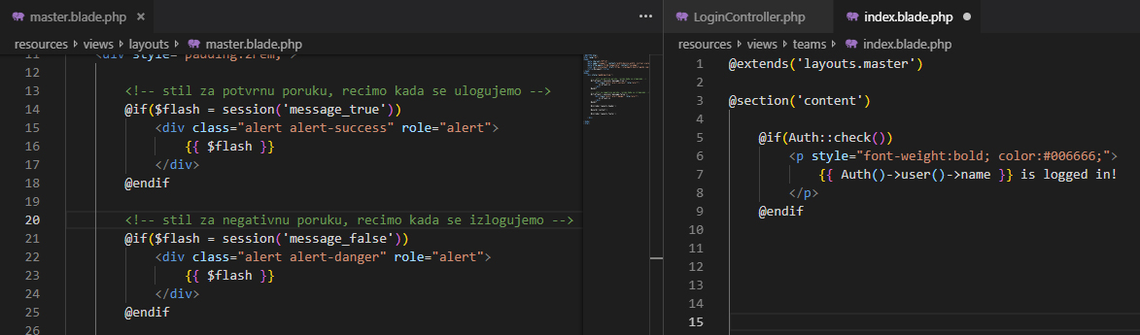

**Zadatak 4**

1. **Postaviti middlewares u konstruktorima kontrolera da kao neulogovan korisnik nije moguće pristupiti bilo kojim stranicama sem login-u i registraciji** 
   1. U kontrolerima players I teams kazemo da se objekat instancira samo ako je korisnik ulogovan, znaci pre logovanja ne moze da im pristupi; u register blejdu kazemo da korisnik moze I neulogovan da pristupi (kao gost)…

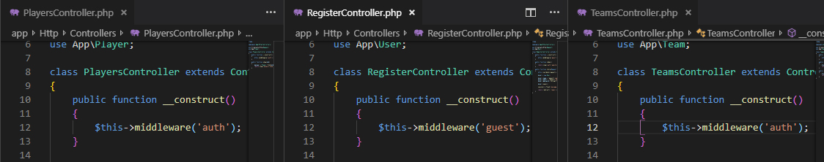

**Error:** posle nekon vremena skontala sam da nece da otvori teams stranicu jer po difoltu nisam ulogovana, a u teams constructoru kaze da stranici ne moze da se pristupi ako nismo ulogovani, tako da sam konstruktor izbacila I u blejdu gde je link ka teams stavila da ako nismo ulogovani link teams nikuda ne vodi…

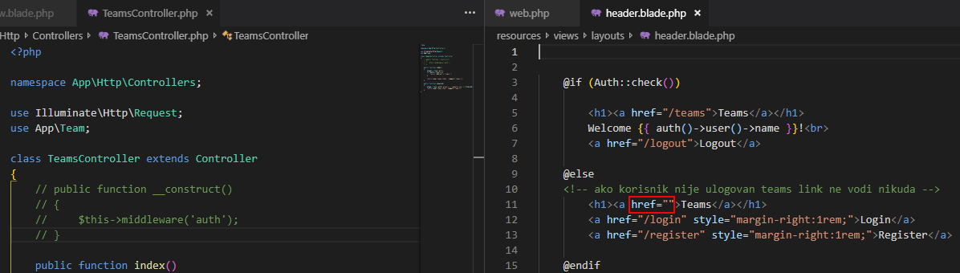

* 1. U login kontroleru kazemo da mu korisnik moze pristupiti kao gost (znaci neulogovan), a kada se objekat instancira (znaci nakon logovanja), prihvata metod destroy() (moze da se izloguje kad god zeli)

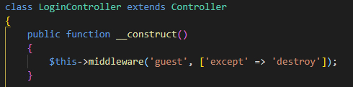

* 1. Jako bitna stvar I preventiva, u hederu gde su nam linkovi ka rgistraciji, loginu a I teams cemo uraditi proveru, ako je korisnik ulogovan moci ce da pristupi teams linku, I vidljiv mu je link za logout (dok su login I register hajdovani), u suprotnom korisnik moze samo da se loginuje ili registruje, a link teams ga nece voditi nikuda

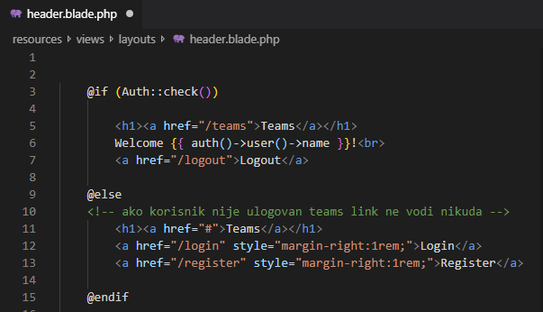

1. **Postaviti middlewares u ko nstruktorima kontrolera da kao ulogovan korisnik nije moguće pristupiti stranicama za registraciju i login a da je moguće pristupiti svim ostalim stranicamax** 
   1. U login kontroleru, ako je korisnik ulogovan moze samo da se logoutuje (destroy)

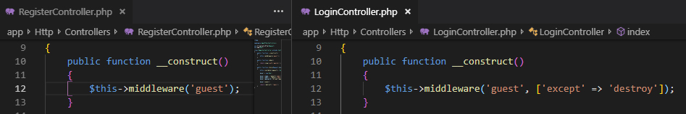

**Zadatak 5**

1. **Uz pomoć migracija dodati tabelu comments. Polja u tabeli comments: id, content, user_id (ovo je strani ključ), team_id (ovo je strani ključ)**

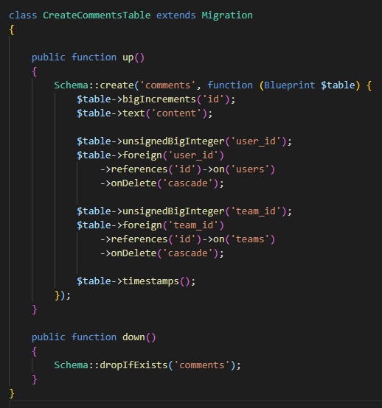

1. **Komentar mora da sadrzi bar 10 karaktera.** 
   1. U modelu comment pravimo konstantu za store rules

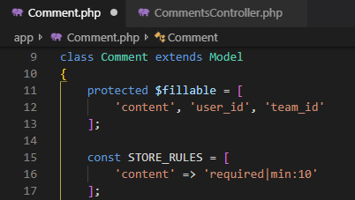

1. **Prikazati komentare na stranici timova** 
   1. Da bismo iz blejda koji se poziva iz teams controller pristupili komentarima mi team I comment modele moramo spojiti preko metoda (jeste u comment tabelu ubacen I strani kljuc iz tima, ali moramo ih I na ovaj nacin povezati)

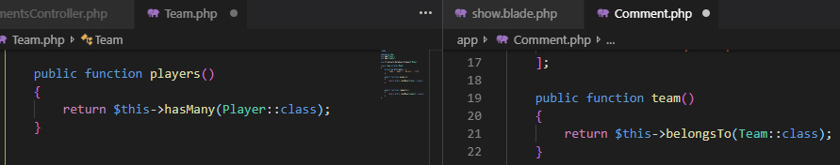

* 1. Tako da sada iz blejda koji prikazuje odredjeni tim mozemo prikazati komentare koje smo vestacki kreirali bas u bazi

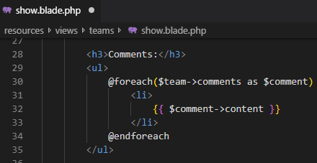

1. **Dodati da user moze da kreira komentar koji ce se I prikazati na stranici odredjenog tima**
   1. Da bismo mogli da napisemo komentar najpre moramo biti ulogovani, mada sam u comments controller dodala da u slucaju da korisnik nije ulogovan izbaci poruku
   2. Nova ruta koja vodi do comment controlera I metodu za cuvanje novog komentara; u blejdu koji prikazuje jedan tim pravimo novu formu koja na submit vodi do napisane rute….

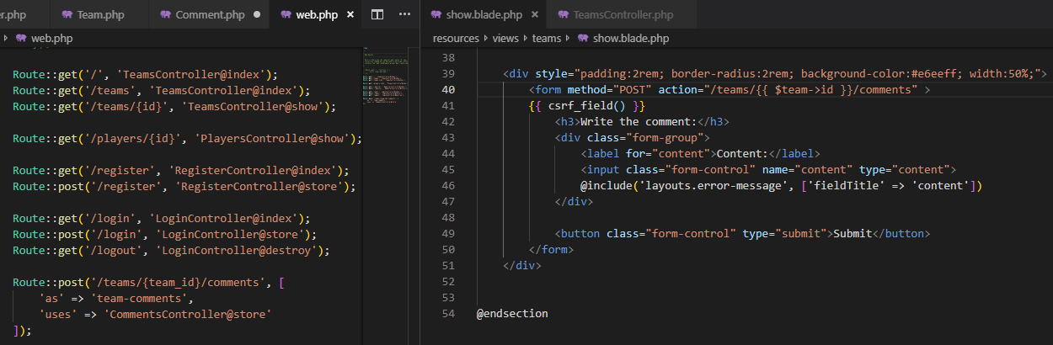

* 1. Konacno modeli izgledaju na sledeci nacin: User da bi napisao komentar mora imati comments() metodu, takodje I Comment mora imati vlasnika tj. user() metodu; Team moze imati komentare, tako da mora imati comments metodu, takodje I svaki komentar pripada nekom timu, tako da comments model mora imati team() metodu;

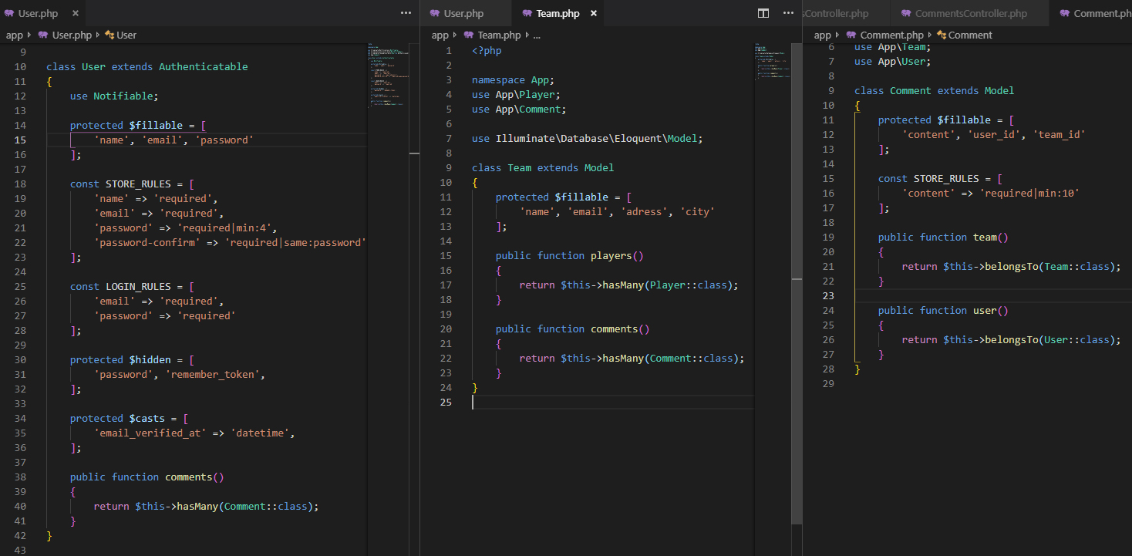

* 1. I na kraju u comments controlleru pravimo store metodu koja ce najpre izvrsiti validaciju (postavili smo je na pocetku da komentar mora imati min 10 karaktera); kao ulazni parametar je team_id jer taj komentar mora pripadati nekom timu; tako da instanciramo tim preko ulaznog team_id-a, zatim kreiramo komentar…obariti paznju na user_id koji dobija vrednost tek kada se korisnik uloguje, u suprotnom sam stavila poruku da ako korisnik nije ulogovan izbaci poruku…
  2. U team controlleru koji prikazuje blejd za odredjeni tim, team smo povezali jos ranije sa players() metodom (id team modela), a sada ga povezujemo I sa comments() metodom iz team modela, a preko te metode I sa user() metodom iz comment modela

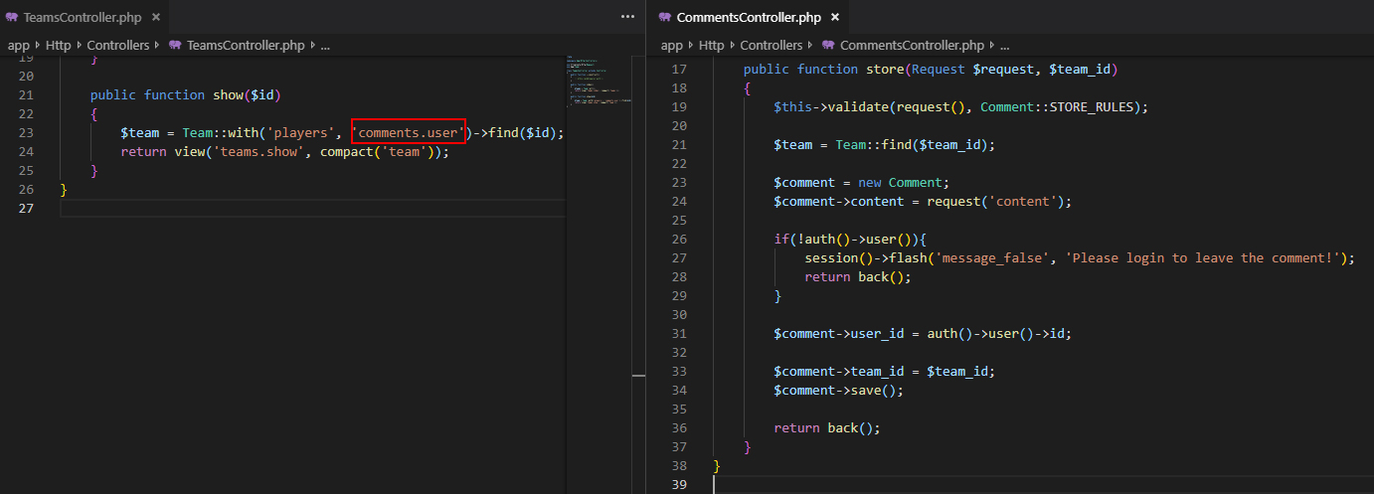

**Zadatak 6**

1. **Pri registraciji redirektovati se na login stranu**
2. **Korisnik je po defaultu neverifikovan i ne moze da se uloguje. Ispisujemo odgovarajucu poruku ako pokusa**
3. **Pri registraciji poslati verifikacioni email sa linkom pomocu kojeg se korisnik verifikuje (boolean kolona u tabeli users: is_verified)** 
   1. Sa naloga <https://mailtrap.io/signin> odemo na inboxes, pa skroz desno u Action postoji zupcanik… u padajucem meniju Integrations izaberemo Laravel, I kopiramo podatke u .env fajl na mesto gde su podaci vezani za mejl umesto tih postojecih…

MAIL_DRIVER=smtp

MAIL_HOST=smtp.mailtrap.io

MAIL_PORT=2525

MAIL_USERNAME=f86c1e27f2b8f1

MAIL_PASSWORD=ceb1384ea7b260

MAIL_FROM_ADDRESS=from@example.com

MAIL_FROM_NAME=Example

* 1. Tabela users treba da nam izgleda kao na slici ispod..pored postojecih polja treba dodati I polje ‘is_verified’ ….ja sam staru izbrisala, kerirala novu mikraciju I pokrenula je…lakse je tako nego korigovati postojecu migraciju…

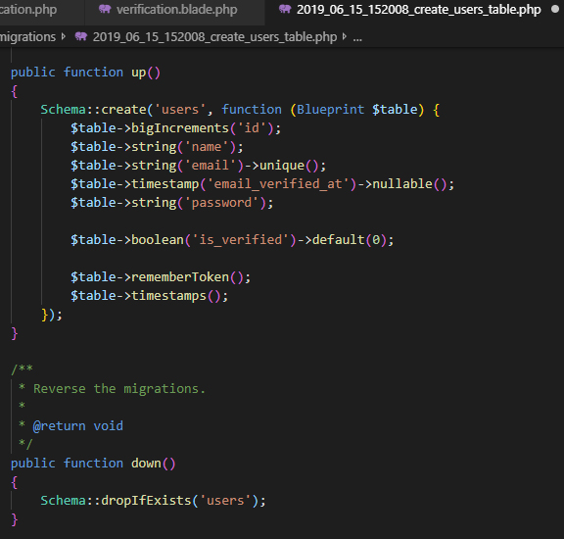

* 1. U register controlleru nakon sto smo se registrovali I sto se profil sacuvao u bazi imamo poruku koja opominje da je potrebno verifikovati profil…. I jako bitno, linija koda koja kaze da se podaci prosledjuju na mejli preko kog je profil registrovan, a prosledjuju se podaci usera instancirani u novoj mail klasi MailVerification…u sledecemo koraku kreiramo tu mail klasu
  2. Terminal: php artisan make:mail MailVerification (napravice ga u folderu App\Mail);
     1. __construct – instancira usera kome ce mejl biti poslat
     2. build() – vraca blejd koji nam stize u mejlu nakon registracije… blejdove za mejlove stavljamo u folder ‘emails’
     3. iz tog blejda kada kliknemo na confirmation link vodi nas na novu rutu I verification() metodu

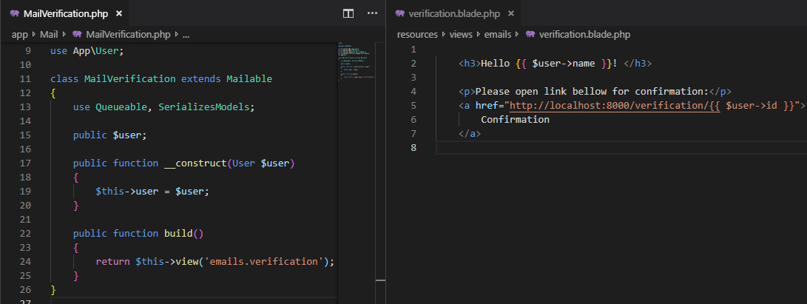

Ta poruka u mejlu izgleda ovako:

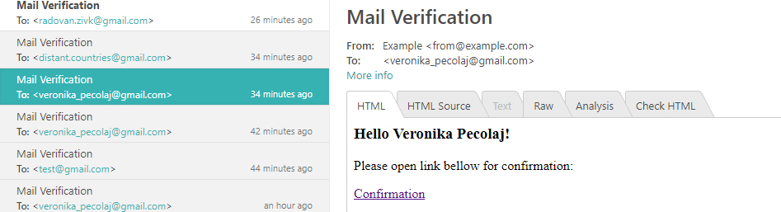

* 1. U login controlleru u metodi store() najpre proveravamo da li je ulogovani korisnik verifikovan, ako jeste logovanje ce biti uspesno, ako nije izbacice poruku…

1. **Nakon sto se korisnik verifikuje, moguce je ulogovati se sa datim korisnikom.** 
   1. Pravimo novu rutu koja vodi do login controllera I metode verification…



* 1. Verifikacija se obavlja preko linka koji smo dobili u mejlu…link nas preko rute vodi to verification() metode koja ‘is_verified’ polje pretvara u true, I time korisnik postaje verifikovan…I dalje nas vraca na blejd…

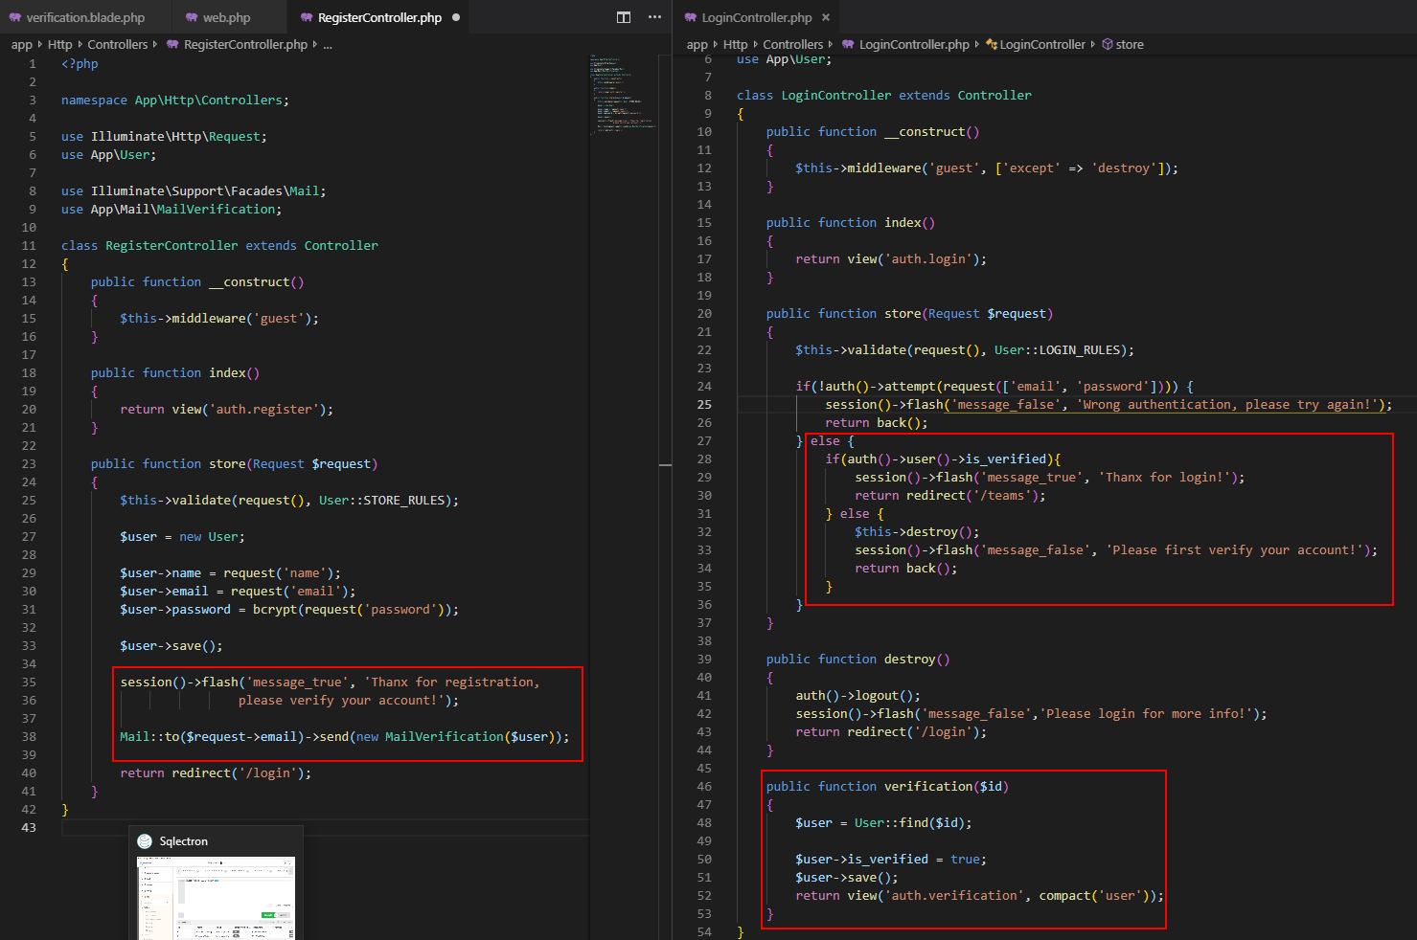

* 1. I konacno u auth foleru (gde su blejdovi za login I registraciju) pravimo novi blejd sa porukom koja ce izaci nakon sto korisnik verifikuje profil (nakon sto iz mejla klikne na link)… U ovoj poruci korisnik ce moci da klikne na link koji ce ga odvesti na login stranicu

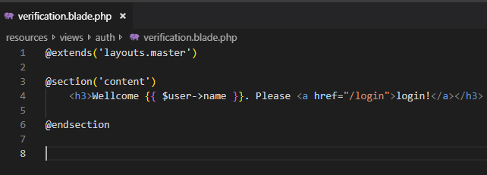

**Zadatak 7**

1. **Pri kreiranju komentara na team stranici onemoguciti kreiranje komentara ciji tekst sadrzi reci ‘hate’, ‘idiot’, ’stupid’** 
   1. Terminal: prp artisan make:middleware ForbiddenCommentsWords
   2. Pravimo niz sa zabranjenim recima, potom prolazimo kroz taj niz I kazemo da u unesenom ‘contentu’ komentara postoji data rec pozivamo forbidden-comment blejd koji ce ispisati neku poruku…

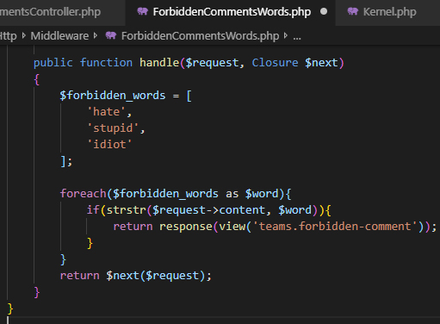

1. **Ukoliko tekst sadrzi gore navedene reci, korisniku prikazati forbidden-comment.blade.php** 
   1. U team folderu smo napravili blejd za prikazivanje upozorenja

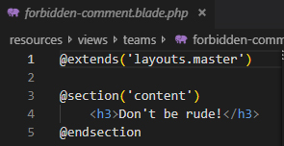

1. **Koristiti Laravel middleware** –
   1. Nakon sto smo gore kreirali middleware neophodno je da ga uvedemo kao klasu u Kernel fajlu

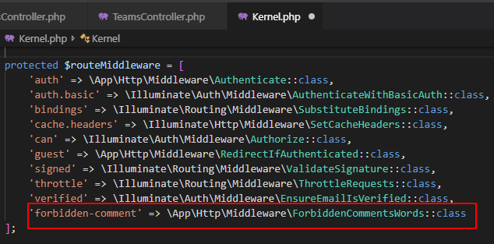

1. **Middleware primeniti na store() akciju, na /teams ruti** 
   1. To je teams/{id}/comments ruta koja poziva comments controller
   2. U comment controlleru u construct metodi kazemo da prilikom instanciranja objekta pozove middleware (ovaj koji smo definisali kao novi u koraku iznad…on ce potom pozvati I sam middleware file ForbiddenCommentsWords) radi provere, ako je sve ok da se comment moze sacuvati (store)

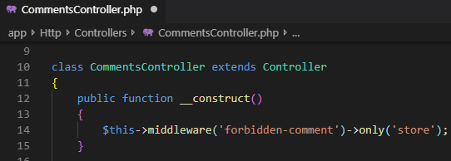

**Zadatak 8**

1. **Zadatak ove vezbe ce biti slanje mail-a team-u kada se doda komentar na stranicu sa timovima**
2. **Kreirati mail klasu `php artisan make:mail CommentReceived`** 
   1. __construct – instancira team kome ce mejl biti poslat
   2. build() – vraca blejd koji nam stize u mejlu nakon sto neko napise komentar… blejdove za mejlove stavljamo u folder ‘emails’

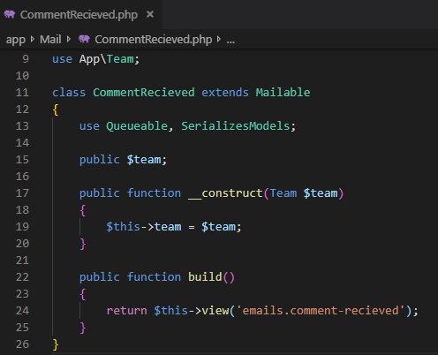

1. **Kreirati i postaviti sadrzaj email-a u emails/comment-received.blade.php view fajl** 
   1. iz tog blejda kada kliknemo na link vodi nas na rutu stranice odredjenog tima
   2. ako ovo bude zezalo izlogovati se pa ulogovati ponovo…

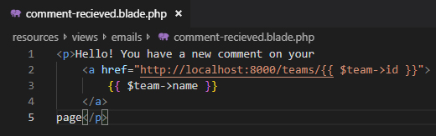

1. **Otvoriti klasu CommentReceived i izmeniti da koristi comment-received view fajl** – metoda build() u tacki 1
2. **U Comments kontroleru dodati slanje CommentReceived emaila team-u. Pri instanciranju mail-a proslediti team** 
   1. Pri istanciranju mejla proslediti team smo vec ovacili u __construct metodi u tacki 1
   2. Obavezno uvesti klasu mejla koju smo kreirali da bi controller mogao da je koristi
   3. Mail saljemo na mejl tima, a sadrzaj koji se salje je sadrzaj iz CommentRecieved klase (znaci blejd koji pozivamo u build() metodi)

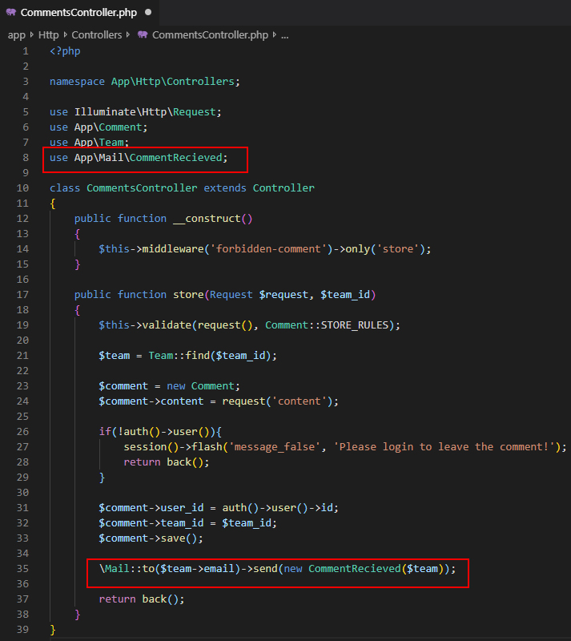

**Error:** Expected response code 250 but got code "530", with message "530 5.7.1 Authentication required

U terminalu: php artisan config:cache

**Zadatak 9**

1. **Zadatak ove vezbe je prikaz vesti kreiranih od strane svih korisnika**
2. **Uz pomoć migracija dodati tabelu news. Polja u tabeli news: id, title, content, user_id (ovo je strani ključ)**

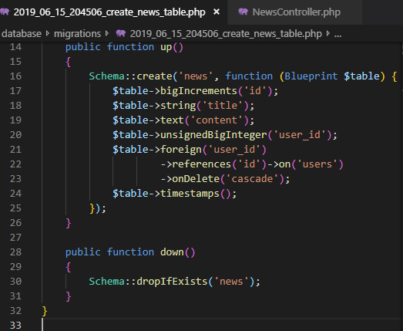

1. **Napraviti stranicu “News” koja se nalazi na url-u “/news”, i na kojoj će se izlistati sve vesti iz baze podataka zajedno sa podacima o korisniku koji je postavio vest** 
   1. Pravimo NewsController I u njemu metodu index() koja prikazuje index.blade u kome ce se proci kroz sve vesti…

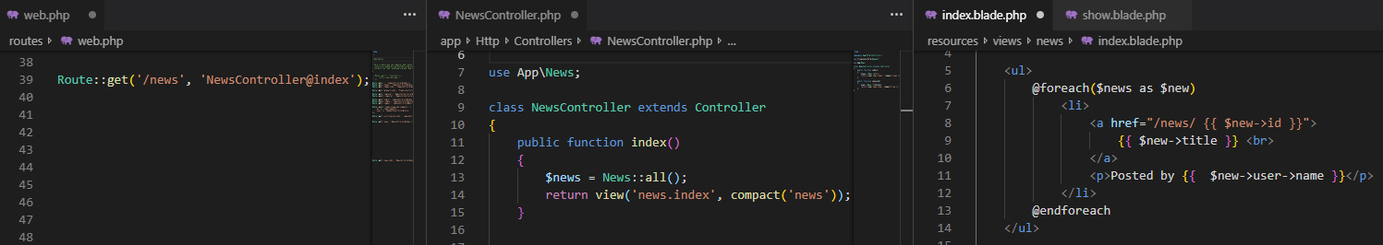

* 1. da bismo preko $news tj. $new pristupili user-u mi u modelima User I News moramo napisati metode koje ih povezuju

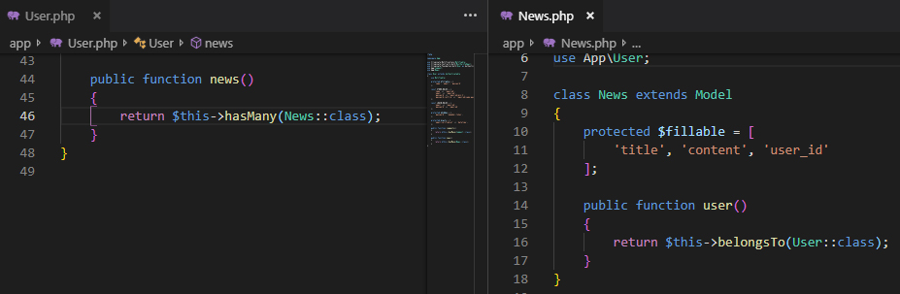

1. **Dodati link na svaku vest da vodi na url “/news/:id”** 
   1. Pravimo rutu ka show metodi u news controller koja ce pristupiti pojedinacnoj vestii prikazati show.blade

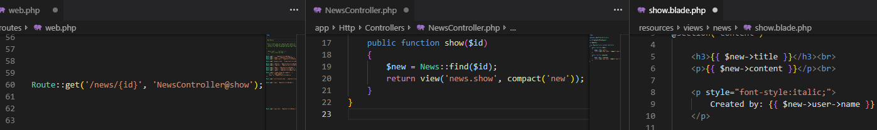

1. **Napraviti stranicu za pojedinačnu vest na url-u “/news/:id” gde će se prikazivati sadrzaj vesti zajedno sa podacima o korisniku koji je postavio vest** 
   1. U blejdu koji prikazuje pojedinacnu vest da bismo pristupili podacima user-a moramo napisati duzu putanju kako dolazimo do njega, a to je: $new->user->name….
2. **Napraviti seeder za vesti** 
   1. Terminal: php artisan make:seeder NewsTableSeeder, fajl ce se pojaviti u database/seeds
   2. U run funkciji sidera povezujemo Usera I News, I ponovo pozivamo news() metodu iz User modela; 25 broj znaci da ce kreirati toliko placeholder vesti, make() znaci da ce ih sacuvati u bazi
   3. Terminal: php artisan make:factory NewsFactory – da bismo generisali podatke koji nam trebaju za odredjeni model (u ovom slucaju New model)

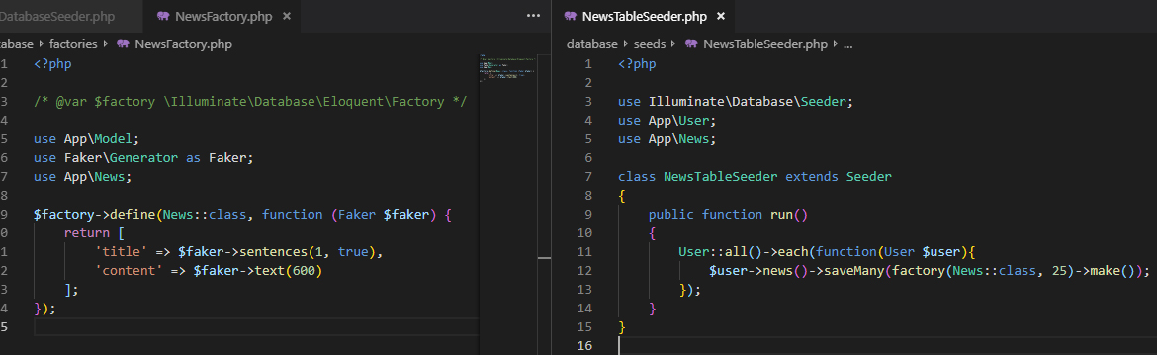

* 1. Nisam sigurna da li ovo popunjavamo uvek, ili samo kada zelimo da pokrenemo vise seedova istovremeno….ali nece skoditi ako se popuni…samo navedemo sve sidove…

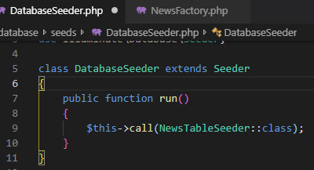

* 1. Terminal: php artisan db:seed –class=NewsTableSeeder – pokrecemo ovaj seed
  2. U slucaju da zelimo da pokrenemo ponovo sve seedove I migracije: php artisan migrate:refresh --seed

1. **Dodati paginaciju za prikaz vesti** 
   1. Dodajemo paginaciju u blejdu u kom se prikazuju sve vesti
      1. U divu za previous paginaciju imamo ‘disabled’ : ‘primary’ – znaci, ako je trenutna strana 1 disabled je previus, a ako ne ispisujemo primary….slicna stvar I sa next div…
   2. U news controlleru u index metodi koja prikazuje taj blejd dodajemo ->paginate(8), sto znaci da ce maksimalno 8 vesti biti na jednoj strani, a ostatak na sledecim stranama…

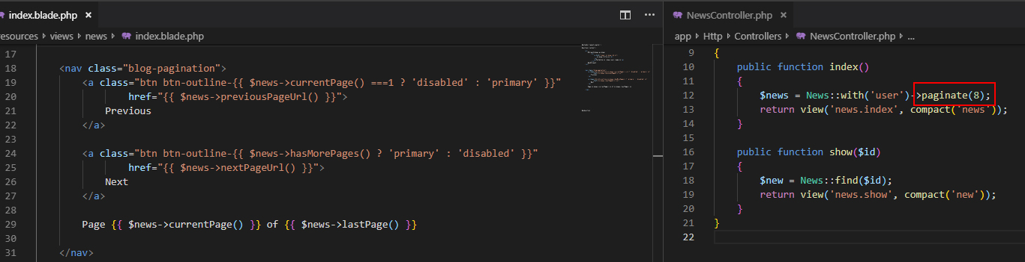

1. **Primeniti eager loading pri prikazivanju vesti**
   1. U odnosu news I user modela mi imamo da user moze imati vise news, a da jedna news pripada samo jednom useru. Sada kada iz blejda (preko news controller) zelimo da pozovemo podatke user-a, mi to moramo uciniti preko news…

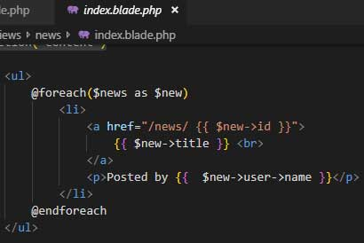

* 1. Tako da sada imamo jedan queri koji treba da loduje sve news….i onda isto toliko zahteva da prodje kroz user-e svake pojedinacne vesti
  2. Edger znaci da da mi povezujemo sve povezane modele za odredjeni skup rezultata stavljajuci samo jedan query…to se resava dodavajuci with() metodu na model da bi se podaci prilodovali…znaci u news controleru, jer preko njega prikazujemo news I user-a, povezujemo News model sa ‘users’ (sto je zapravo users() metoda iz News modela) preko kljucne reci with.

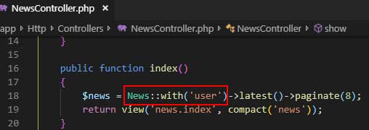

**Zadatak 10**

1. U ovoj vezbi se vesti filtriraju po odredjenom timu i svaka vest prikazuje na koje timove se odnosi, npr: /news/team/Atlanta%20Hawks
2. **Kreirati i izvrsiti migraciju za news_teams pivot tabelu (news_id, team_id)**

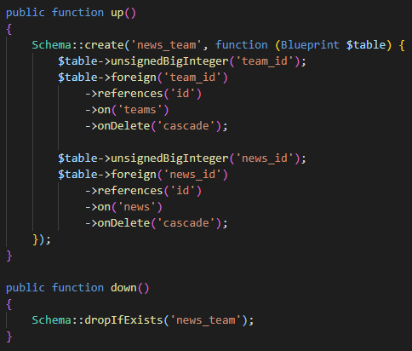

1. **Rucno povezati par vesti sa timovima u tabeli news_teams** 
   1. Desni klik na tu tabelu u bazi…insert into….

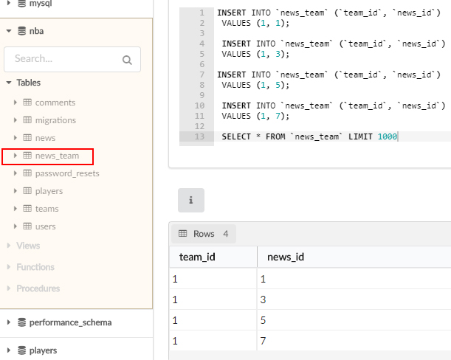

1. **Kreirati relacije u modelima News i Team** 
   1. Veza vise prema vise, zato je u oba slucaja belongsToMany (tim moze pripadati vise vesti, I vest moze pripradati vise timova); hasMany je veza jedan prema vise, zato je ne koristimo u ovom slucaju

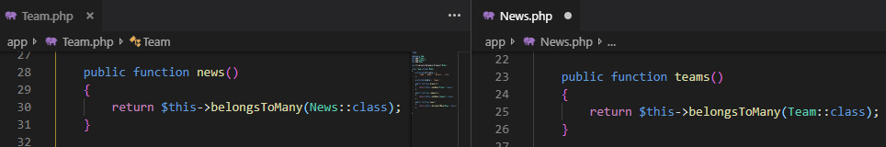

1. **Kreirati akciju za prikaz svih vesti vezano za dati tim** 
   1. Iz blejda koji prikazuje pojedinacni tim pravimo link ‘news’ I dodajemo rutu koja ga izvsava

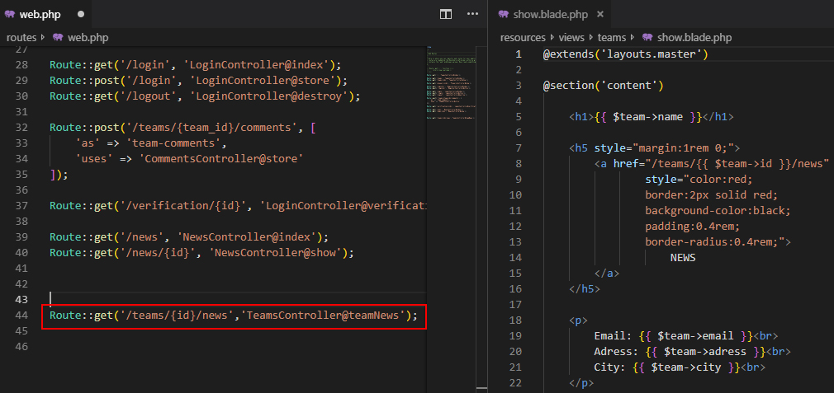

* 1. U teams controlleru kao ulazni parametar je id pomocu kog proveravamo koji tim je u pitanju… zatim nad timom pozivamo news() metodu koji smo kreirali ranije u Team modelu
  2. U teams folderu pravimo novi news.blade koji ce prikazivati vesti vezane samo za taj tim… prolazimo kroz niz vesti I prikazujemo jednu po jednu

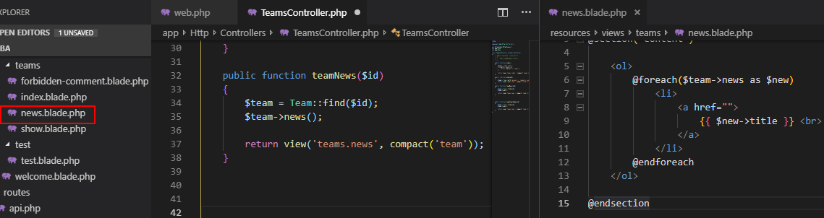

* 1. U news.blade-u dodajemo link na pojedinacne vesti I za to koristimo postojecu rutu

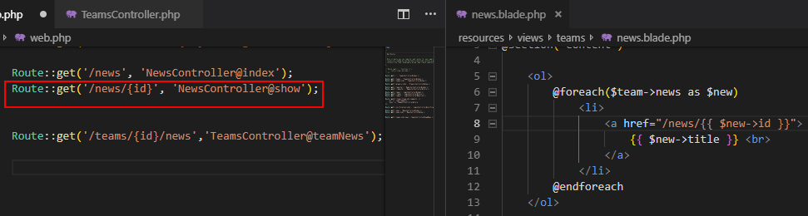

1. **Dodati paginaciju za prikaz filtriranih vesti po timu**
2. **Primeniti eager loading pri prikazivanju filtriranih vesti po timu** 
   1. Jos u prethodnim koracima smo modele news I teams spojili preko metoda

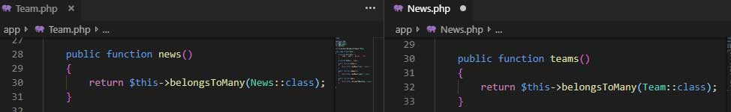

* 1. I sada u kontroleru koji prikazuje sve vesti jednog tima da bismo iz tima dosli do podataka o vestima, u kontroleru koji prikazuje taj blejd, vesti moramo spojiti sa metodom teams() iz modela News

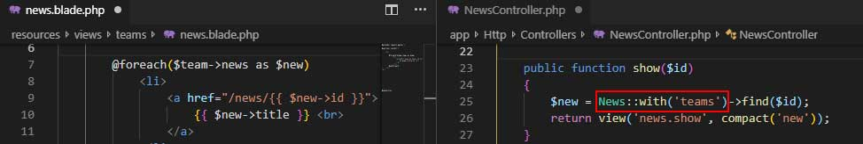

1. **Pri prikazu pojedinacne vesti, prikazati listu timova na koje se vest odnosi**
   1. U blejdu koji prikazuje pojedinacnu vest prolazimo kroz timove koji su u dirketnoj vezi sa tom vescu I ispisujemo ih…stavila sam I link da ako se klikne na tim vodi nas na njegovu stranicu

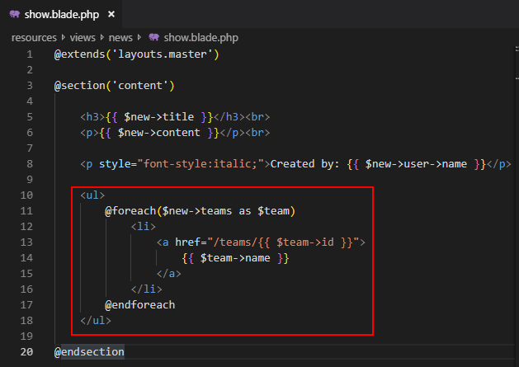

**Zadatak 11**

1. **U ovoj vezbi se kreira vest koja se odnosi na odredjene timove**
2. **Kreirati formu za kreiranje nove vesti vezane za odredjene timove**
   1. U header-u imamo ako je korisnik ulogovan ‘All news’ i ‘Create news’ (koji vodi do news forme) , a ako nije ulogovan postoji samo ‘All news’ ali njegov link ne vodi nikud
   2. Pravimo I dve rute koje vode do news controllera…create ce prikazati blade sa formom, store sluzi da se vest koja je kreirana u formi sacuva u bazi

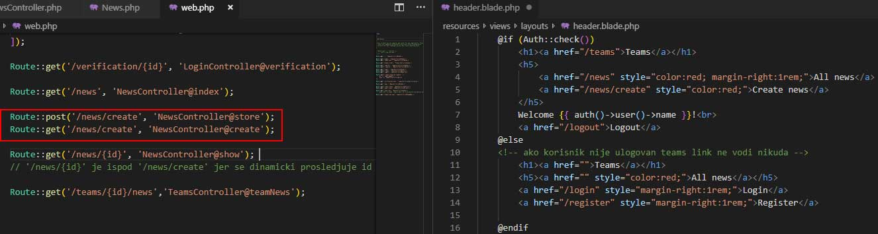

1. **U formi za kreiranje nove vesti, listu timova predstaviti pomocu input field-a tipa checkbox**
   1. Da bismo iz blejda gde je forma za kreiranje vesti pozvali timove, pre toga smo ih morali spojiti preko metoda u modelima…to smo uradili u prethodnim koracima

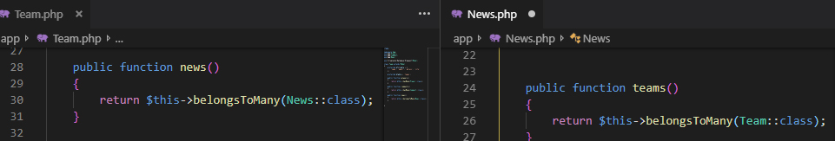

* 1. Tako da sada iz checkbox-a forme mozemo pozvati sve postojece timove… ovo teams[] predstavlja niz jer mozemo da selektujemo vise timova koje cemo tagovati

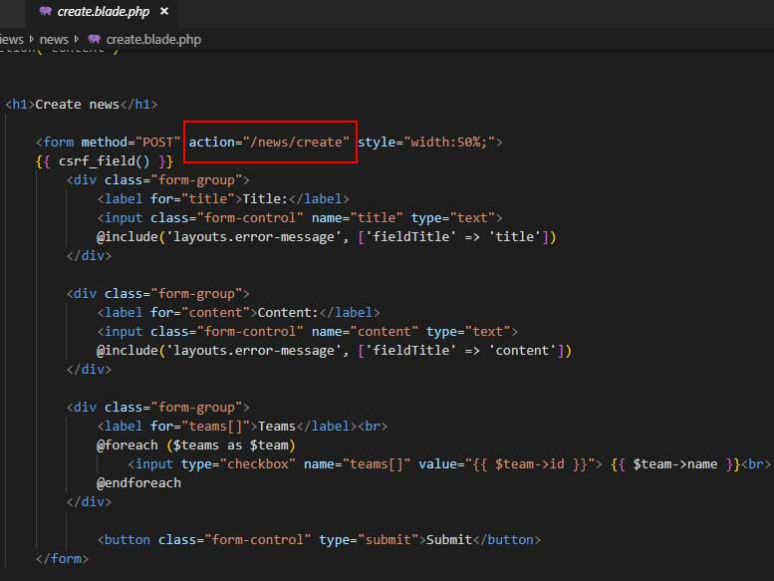

1. **Kada se nova vest kreira, redirektujemo se na ‘/news’ i ispisuje poruka “Thank you for publishing article on www.nba.com”. Koristiti flash messages preko session-a** 
   1. Kada iz headera kliknemo na link da kreiramo novu vest najpre se poziva create() metoda iz news controlera…ona ce vratiti create.blade (sa formom) koji se nalazi u news folderu
   2. Kada kliknemo submit aktivira se store() metoda iz kontrolera…najpre se vrsi store_ruler validacija (definisana u news modelu), potom proverava da li je korisnik ulogovan jer ako nije vraca ga nazad..ako je korisnik ulogovan instancira se news objekat, I na kraju sacuva u bazi…izlazi session poruka sa zahvalnicom I radi se redirekcija na /news stranicu gde su sve ostale vesti

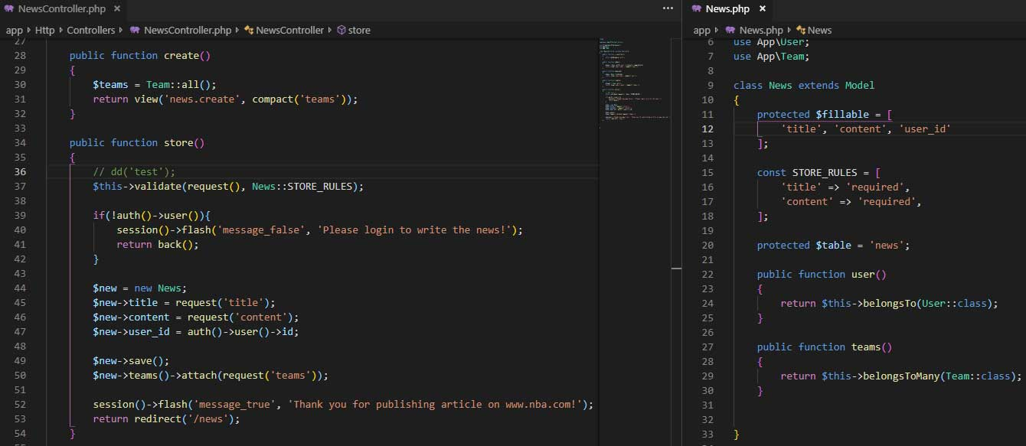

1. **Sortirati vesti na ‘/news’ tako da se prvo prikazuju poslednje kreirane vesti** 
   1. U news controlleru u metodi index() koja prikazuje sve vesti dodajemo metod latest()

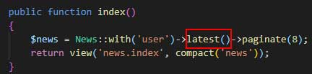

**Zadatak 12**

1. Zadatak ove vezbe je prikaz svih timova u sidebar-u koji su povezani sa postojecim vestima. Klikom na jedan od timova u sidebar-u, izvrsava se filtriranje svih vesti po datom timu
2. Izmeniti master.blade.php za prikaz liste timova koji su povezani sa vestima
3. Komitovati uradjeno

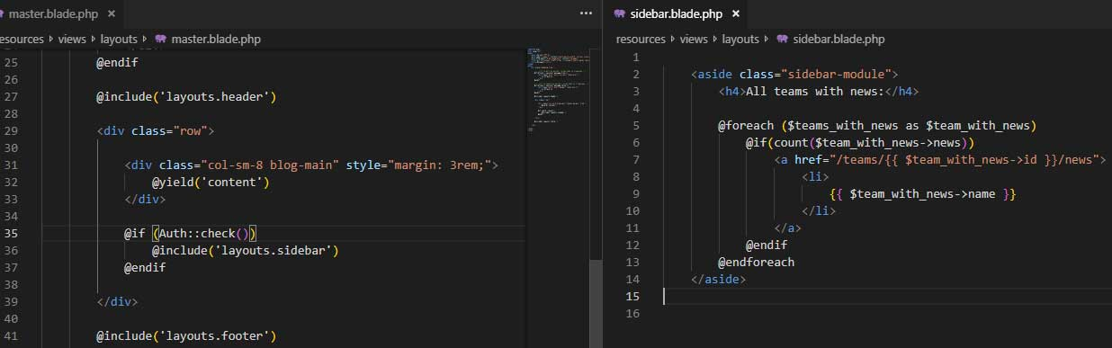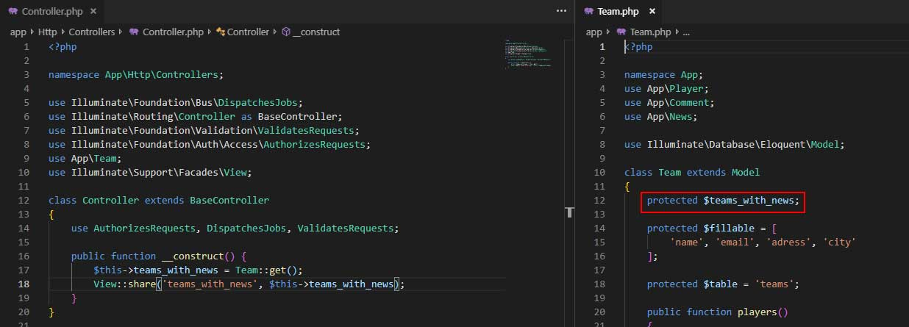

Precice:

Ctrl + p - da trazimo odredjeni fajl

@yield, @extends, @section…